  МБМБУ  Дөбъяз “Гөлчәчәк”  балалар бакчасы  (уртанчылар төркеме)  Гөлчәчәк | 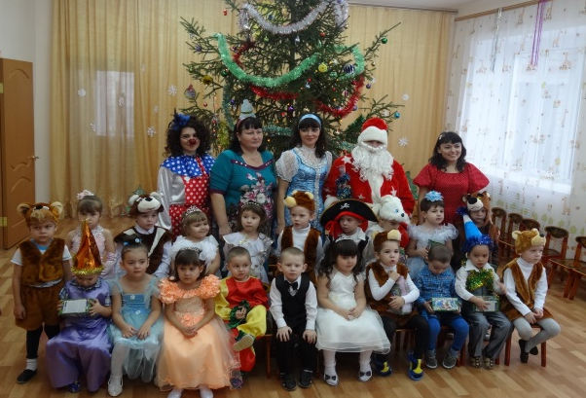 | КЕЧКЕНӘ ГАЗЕТА  №4  декабрь  2015 ел.

КЫЗЫКСЫНУЧАН ҺӘМ КАЙГЫРТУЧАН ӘТИ-ӘНИЛӘР ӨЧЕН ГӘҖИТ
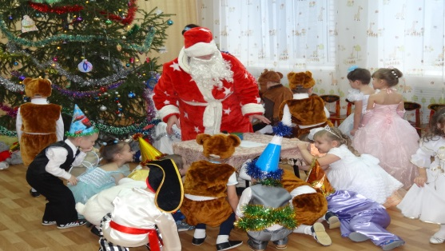
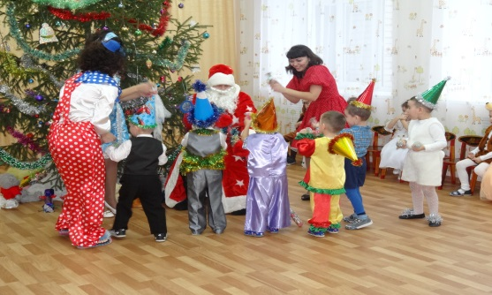
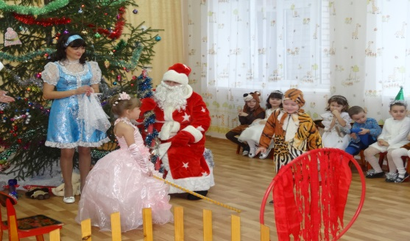
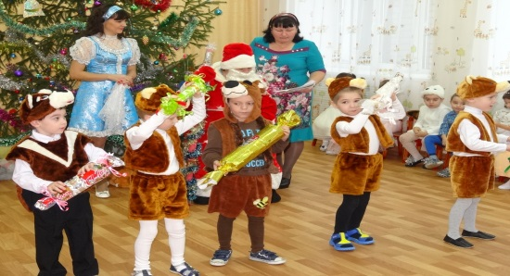
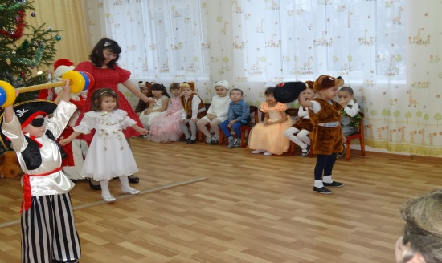
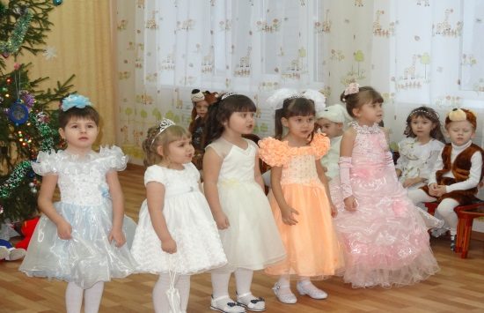
“Кыш бабай бездә кунакта”
Ерактан суык яклардан
Боз чанага утырып
Бәйрәмгә килде кыш бабай.
Күчтәнәчләр тутырып.

Кулларында боз таягы
Сакалы җиргә тигән.
Ә янында сылу бер кыз,
Энҗе кардан киенгән.

Сылу кызын, энҗе кызын,
Ул синең куанычың.
Бергә йөри, синнән калмый
Бәләкәй юанычың.

Балаларга, Яңа елда
Күчтәнәчләр тарата.
Биеп, жырлап. көлдерә дә.
Куандырып калдыра.

“Кыш бабай бездә
кунакта”
Ерактан суык яклардан
Боз чанага утырып
Бәйрәмгә килде кыш бабай.
Күчтәнәчләр тутырып.
Кулларында боз таягы
Сакалы җиргә тигән.
Ә янында сылу бер кыз,
Энҗе кардан киенгән.
Сылу кызын, энҗе кызын,
Ул синең куанычың.
Бергә йөри, синнән калмый
Бәләкәй юанычың.
Балаларга, Яңа елда
Күчтәнәчләр тарата.
Биеп, жырлап. көлдерә дә.
Куандырып калдыра.

